

**Packet Tracer: Conexión de una LAN por cable y una LAN inalámbrica** (versión para el instructor)

**Nota para el instructor:** el color de fuente rojo o las partes resaltadas en gris indican texto que aparece en la copia del instructor solamente.

## Topología

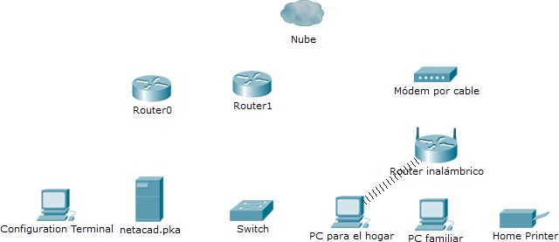

**Tabla de direccionamiento**

|  |  |  |  |
| --- | --- | --- | --- |
| **Dispositivo** | **Interfaz** | **Dirección IP** | **Conectar a** |
| Nube | Eth6 | No aplicable | Fa0/0 |
| Coax7 | No aplicable | Port0 |
| Módem por cable | Port0 | No aplicable | Coax7 |
| Puerto1 | No aplicable | Internet |
| Router0 | Consola | No aplicable | RS232 |
| Fa0/0 | 192.168.2.1/24 | Eth6 |
| Fa0/1 | 10.0.0.1/24 | Fa0 |
| Ser0/0/0 | 172.31.0.1/24 | Ser0/0 |
| Router1 | Ser0/0 | 172.31.0.2/24 | Ser0/0/0 |
| Fa1/0 | 172.16.0.1/24 | Fa0/1 |
| Router inalámbrico | Internet | 192.168.2.2/24 | Puerto 1 |
| Eth1 | 192.168.1.1 | Fa0 |
| PC familiar | Fa0 | 192.168.1.102 | Eth1 |
| Switch | Fa0/1 | 172.16.0.2 | Fa1/0 |
| Netacad.pka | Fa0 | 10.0.0.1 | Fa0/1 |
| Terminal de configuración | RS232 | No aplicable | Consola |

**Objetivos**

#### Parte 1: Conectarse a la nube Parte 2: Conectar el Router0

**Parte 3: Conectar los dispositivos restantes Parte 4: Verificar las conexiones**

**Parte 5: Examinar la topología física**

**Información básica**

Al trabajar en Packet Tracer (un entorno de laboratorio o un contexto empresarial), debe saber cómo seleccionar el cable adecuado y cómo conectar correctamente los dispositivos. En esta actividad se analizarán configuraciones de dispositivos en el Packet Tracer, se seleccionarán los cables adecuados según la configuración y se conectarán los dispositivos. Esta actividad también explorará la vista física de la red en el Packet Tracer.

# Parte 1: Conectarse a la nube

### Paso 1: Conectar la nube al Router0

1. En la esquina inferior izquierda, haga clic en el ícono de rayo anaranjado para abrir las **conexiones**

disponibles.

1. Elija el cable adecuado para conectar la **interfaz Fa0/0 del Router0** a la **interfaz Eth6 de la nube**.

La **nube** es un tipo de switch, de modo que debe usar una conexión por **cable de cobre de conexión directa**. Si conectó el cable correcto, las luces de enlace del cable cambian a color verde.

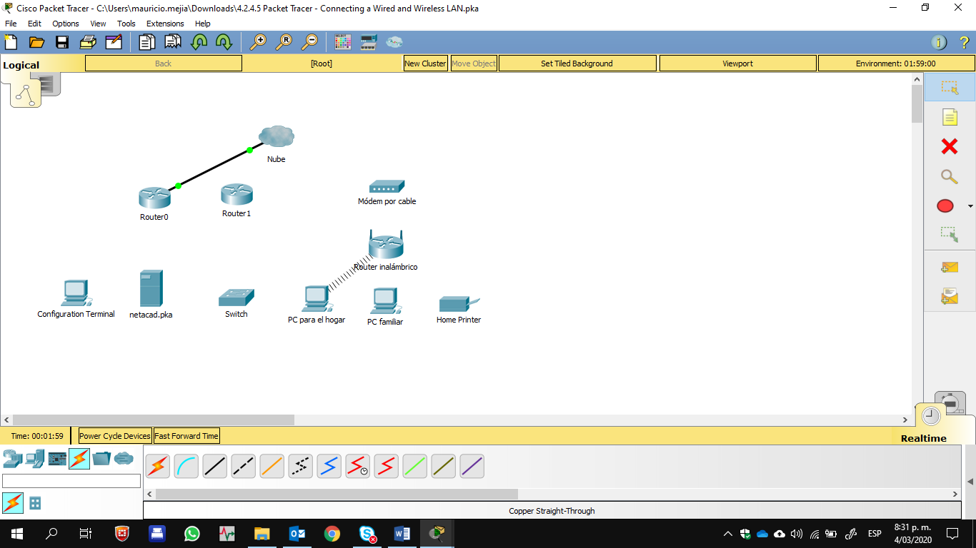

### Paso 2: Conectar la nube al módem por cable

Elija el cable adecuado para conectar la **interfaz Coax7 de la nube** al **Puerto0 del módem**. Si conectó el cable correcto, las luces de enlace del cable cambian a color verde.

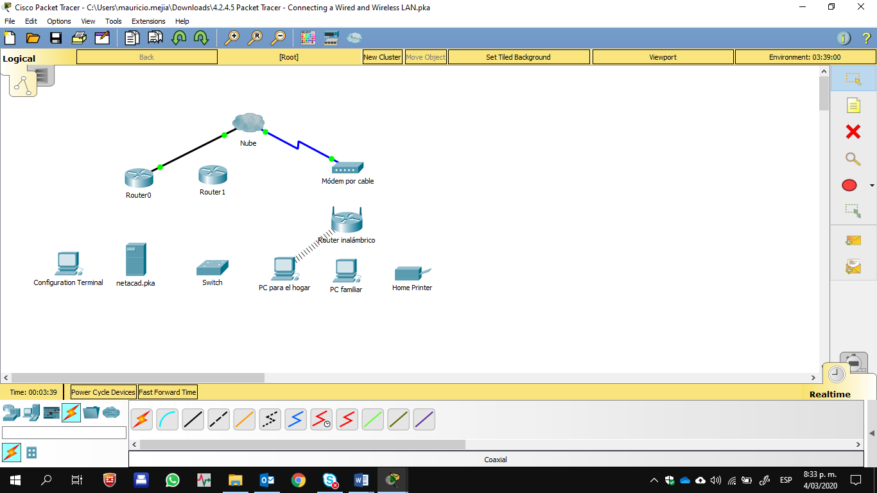

# Parte 2: Conectar el Router0

### Paso 1: Conectar el Router0 al Router1

Elija el cable adecuado para conectar la **interfaz Ser0/0/0 del Router0** a la **interfaz Ser0/0 del Router1**. Use uno de los cables **seriales** disponibles.

Si conectó el cable correcto, las luces de enlace del cable cambian a color verde.

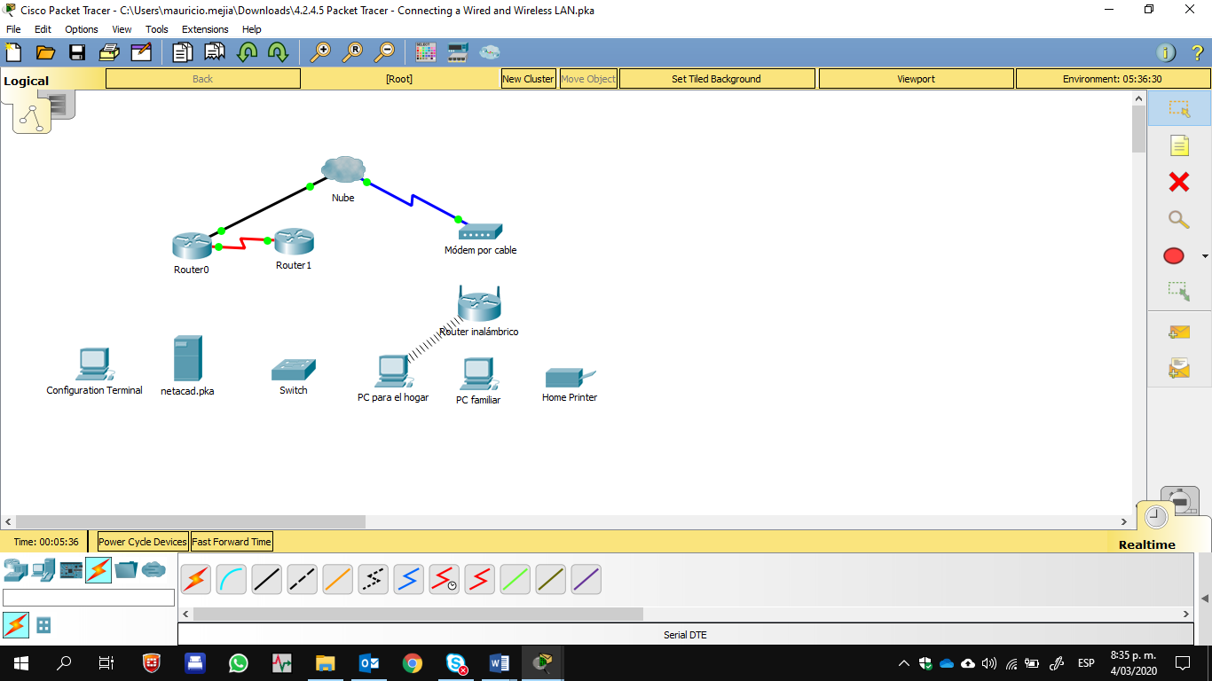

### Paso 2: Conectar el Router0 a netacad.pka

Elija el cable adecuado para conectar la **interfaz Fa0/1 del Router0** a la **interfaz Fa0 de netacad.pka**. Los routers y las PC tradicionalmente utilizan los mismos cables para transmitir (1 y 2) y recibir (3 y 6). El cable adecuado que se debe elegir consta de cables cruzados. Si bien muchas NIC ahora pueden detectar automáticamente qué par se utiliza para transmitir y recibir, el **Router0** y **netacad.pka** no tienen NIC con detección automática.

Si conectó el cable correcto, las luces de enlace del cable cambian a color verde.

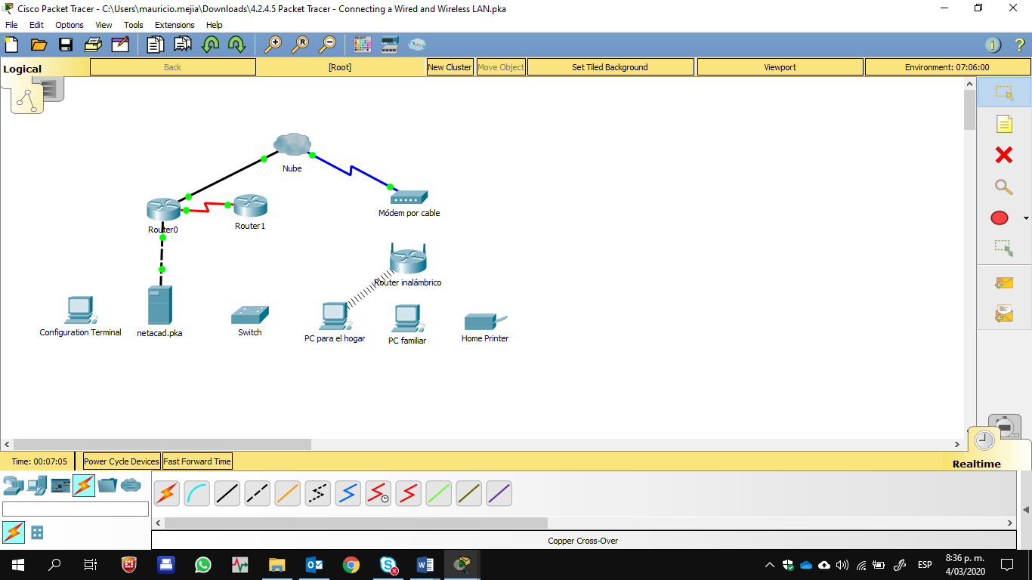

### Paso 3: Conectar el Router0 a la terminal de configuración

Elija el cable adecuado para conectar la **consola** del **Router0** a la **terminal de configuración RS232**. Este cable no proporciona acceso a la red a la **terminal de configuración**, pero le permite configurar el **Router0** a través de su terminal.

Si conectó el cable correcto, las luces de enlace del cable cambian a color negro.

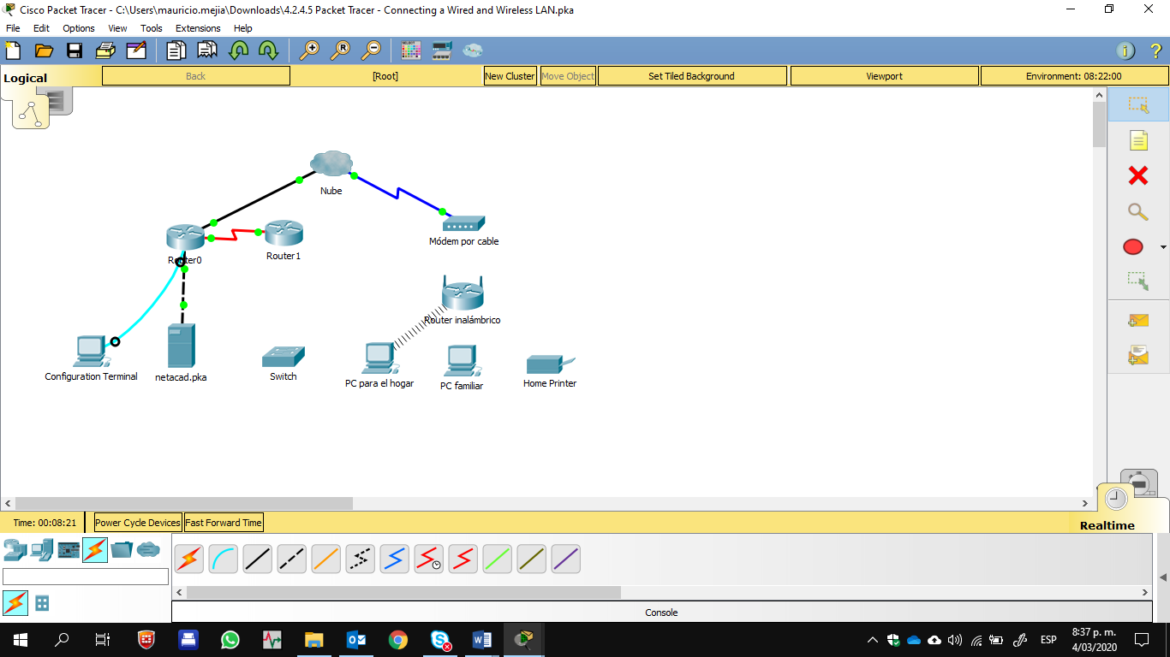

# Parte 3: Conectar los dispositivos restantes

### Paso 1: Conectar el Router1 al switch

Elija el cable adecuado para conectar la **interfaz Fa1/0 del Router1** a la **interfaz Fa0/1 del switch**.

Si conectó el cable correcto, las luces de enlace del cable cambian a color verde. Deje que transcurran unos segundos para que la luz cambie de color ámbar a verde.

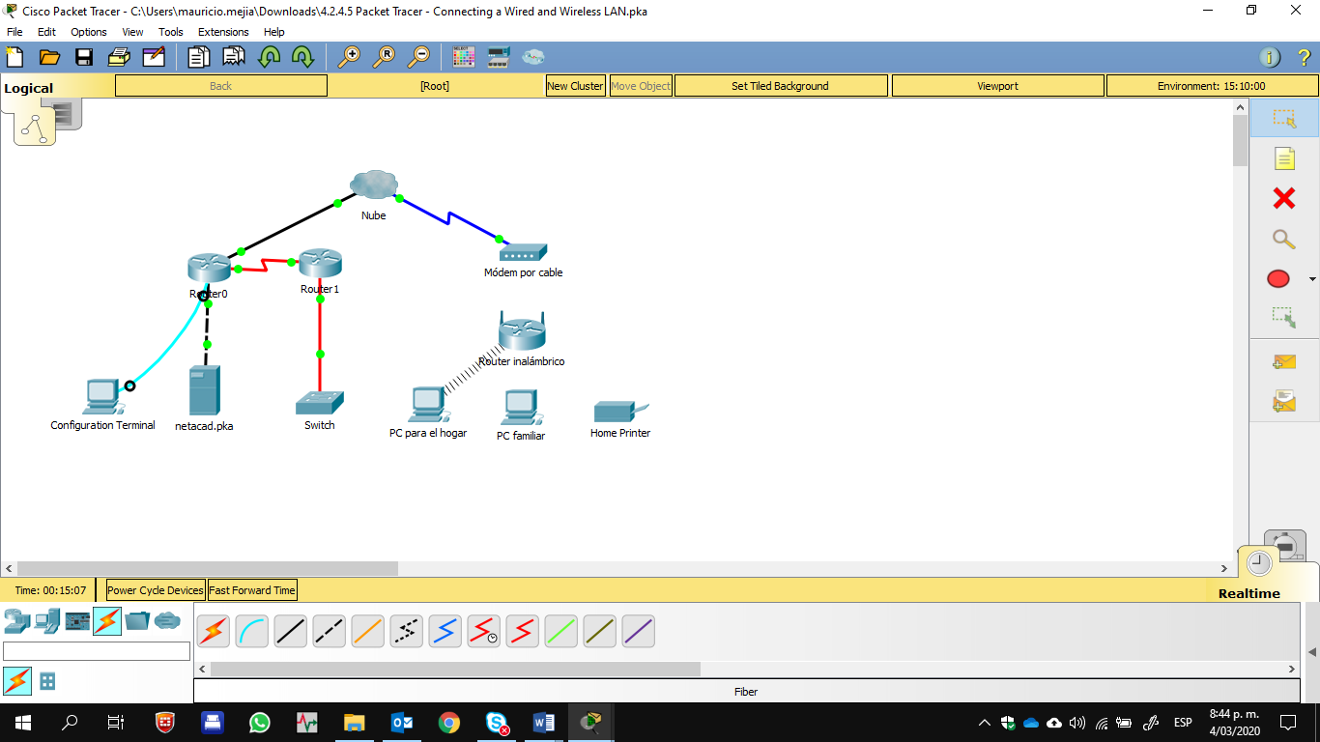

### Paso 2: Conectar el módem por cable al router inalámbrico

Elija el cable adecuado para conectar el **Puerto1** del **módem** al puerto de **Internet del router inalámbrico**. Si conectó el cable correcto, las luces de enlace del cable cambian a color verde.

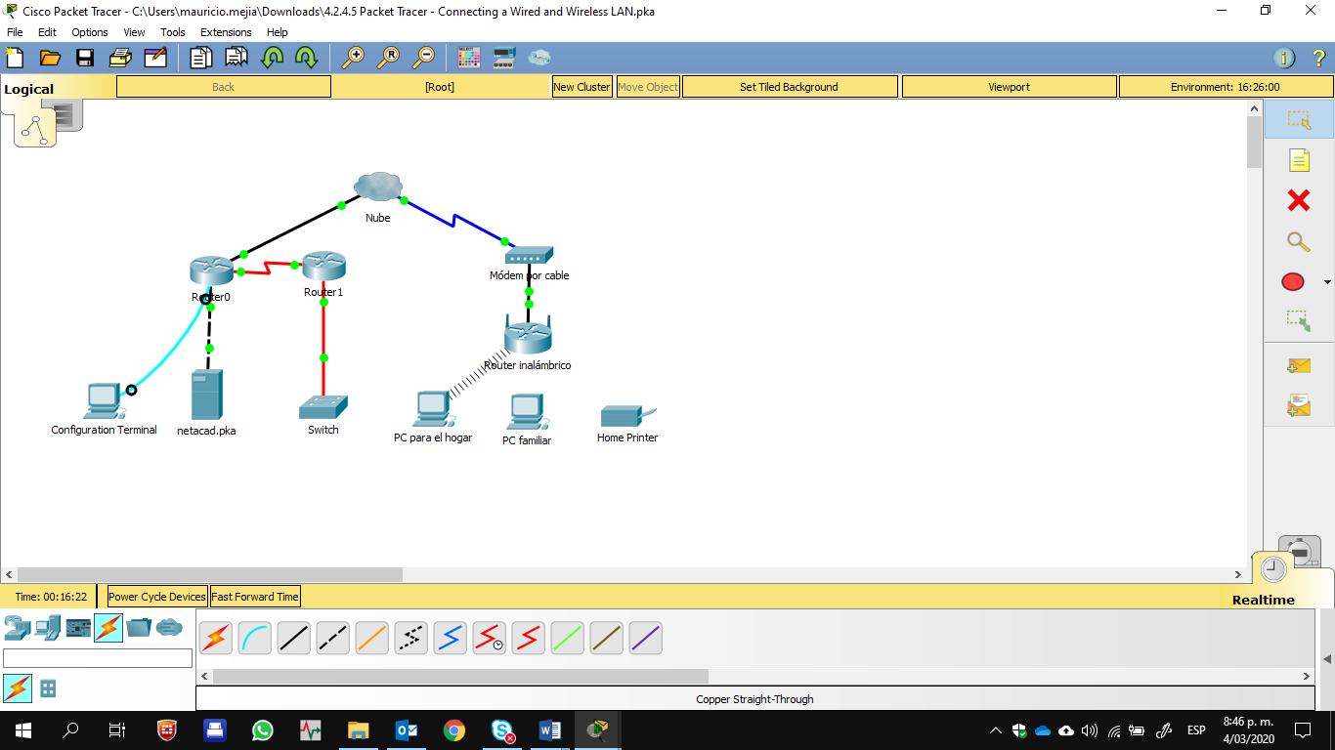

### Paso 3: Conectar el router inalámbrico a la PC familiar

Elija el cable adecuado para conectar la **interfaz Ethernet 1 del router inalámbrico** a la **PC familiar**. Si conectó el cable correcto, las luces de enlace del cable cambian a color verde.

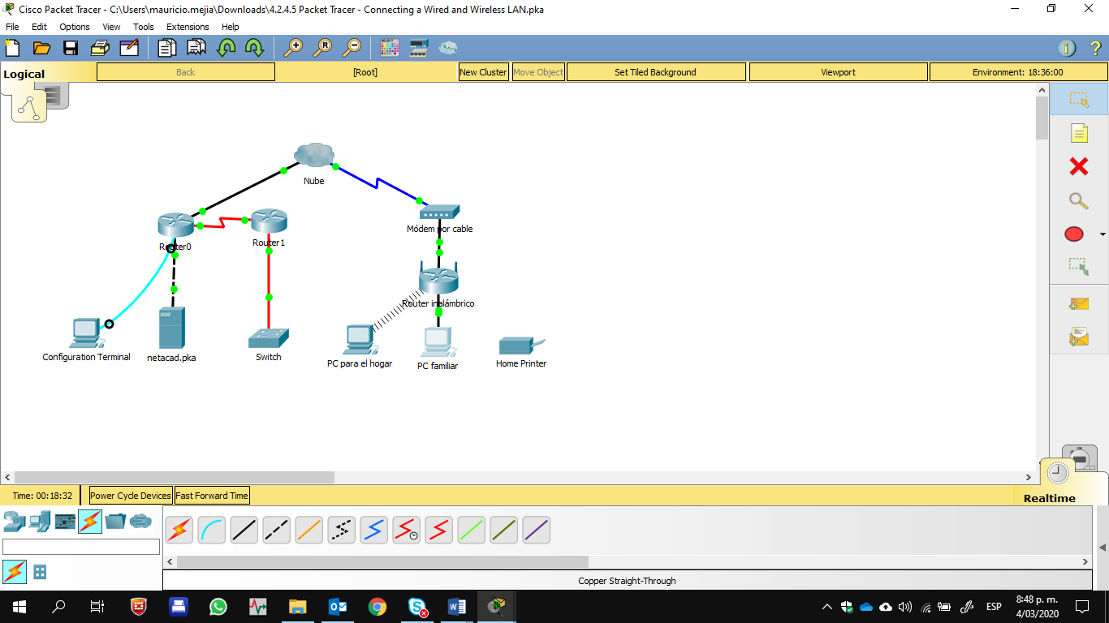

# Parte 4: Verificar las conexiones

### Paso 1: Probar la conexión de la PC familiar a netacad.pka

1. Abra el símbolo del sistema de la **PC familiar** y haga ping a **netacad.pka**.

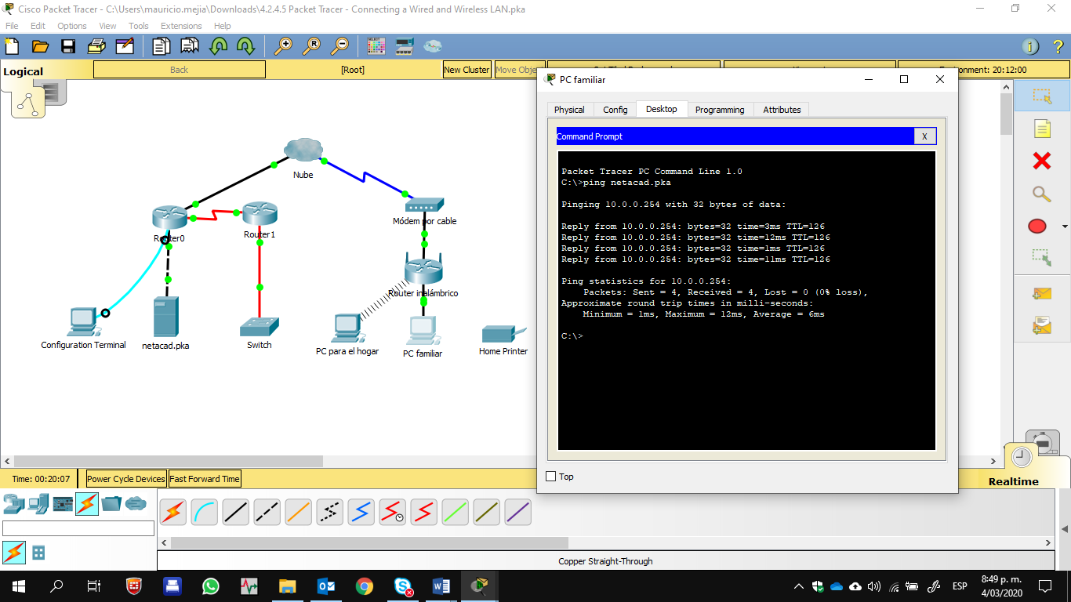

1. Abra el **explorador Web** e introduzca dirección Web [**http://netacad.pka**.](http://netacad.pka/)

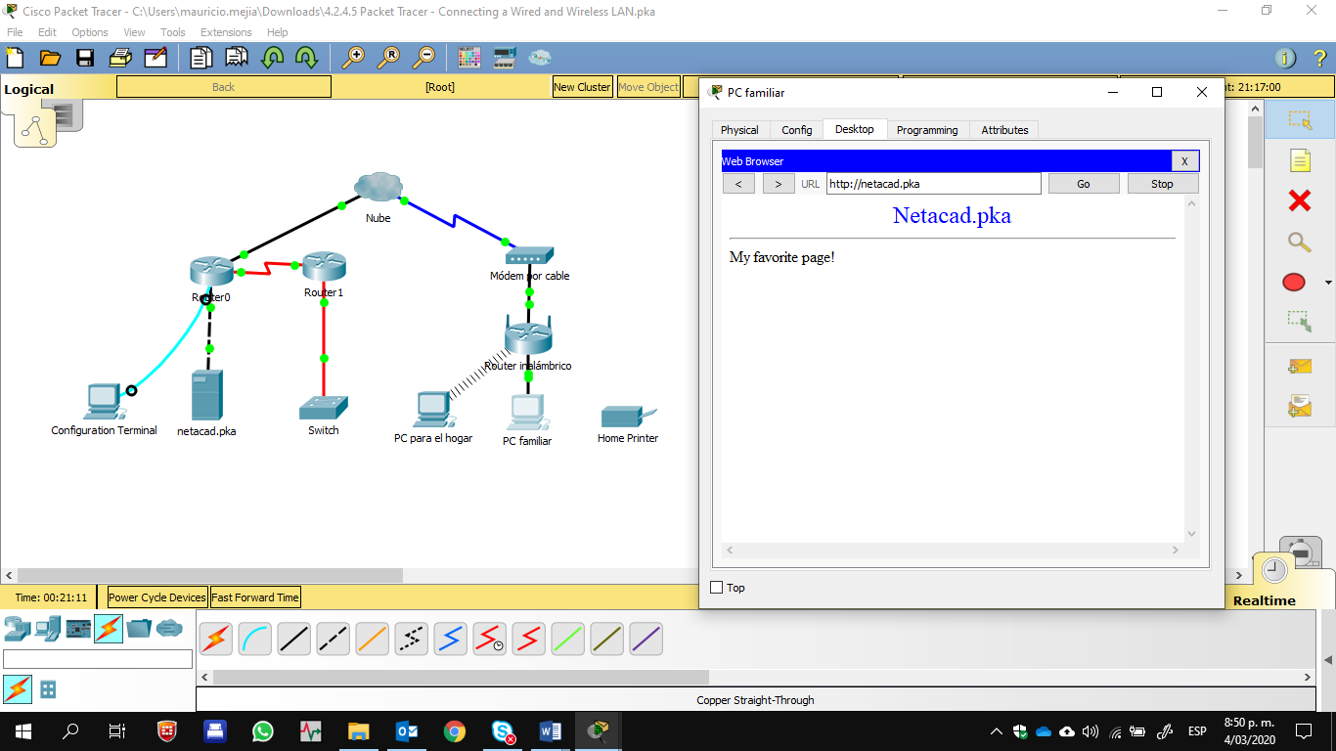

### Paso 2: Hacer ping al switch desde la PC doméstica

Abra el símbolo del sistema de la **PC doméstica** y haga ping a la dirección IP del **switch** para verificar la conexión.

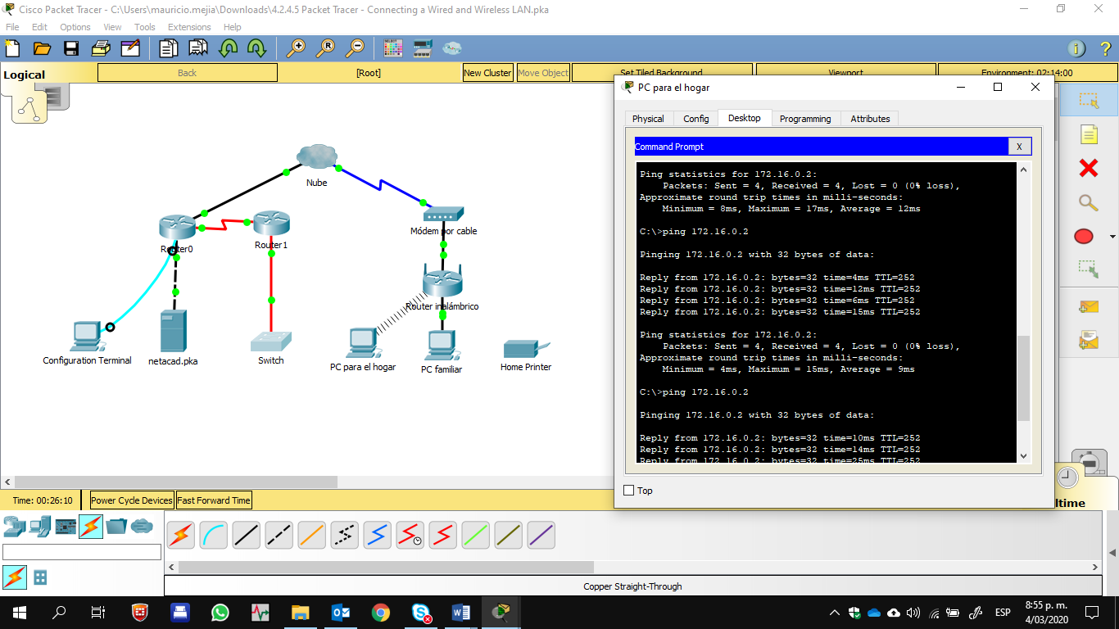

### Paso 3: Abrir el Router0 desde la terminal de configuración

1. Abra la **terminal** de la **terminal de configuración** y acepte la configuración predeterminada.
2. Presione **Entrar** para ver el símbolo del sistema del **Router0**.
3. Escriba **show ip interface brief** para ver el estado de las interfaces.

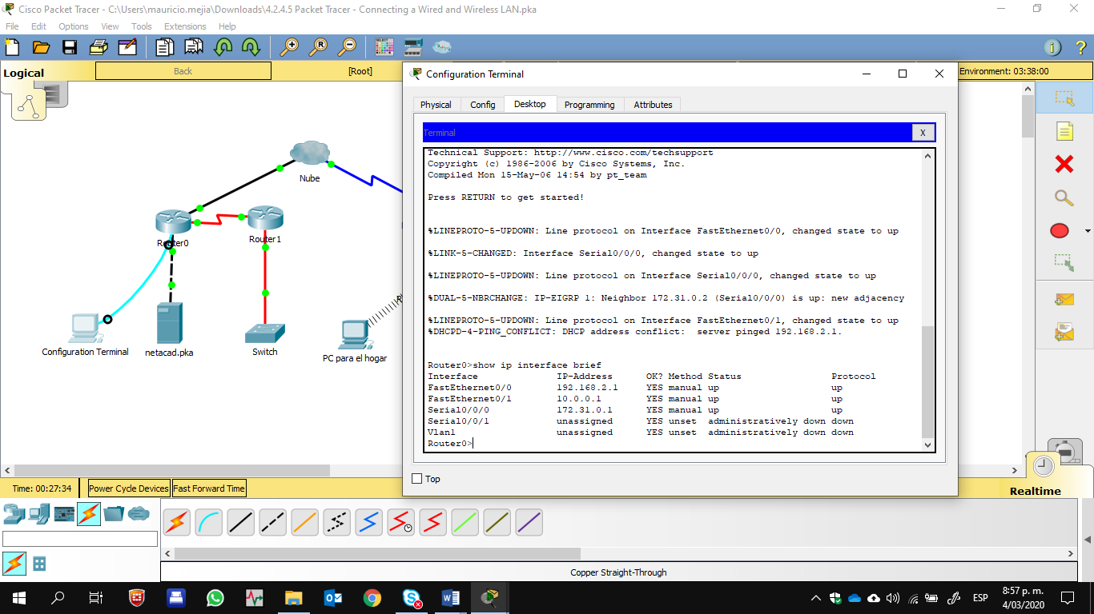

# Parte 5: Examinar la topología física

### Paso 1: Examinar la nube

1. Haga clic en la ficha **Physical Workspace** (Área de trabajo física) o presione **Mayús** + **P** y **Mayús** + **L**

para alternar entre las áreas de trabajo lógicas y físicas.

1. Haga clic en el ícono **Home City** (Ciudad de residencia).
2. Haga clic en el ícono **Cloud** (Nube). ¿Cuántos cables están conectados al switch en el bastidor azul? 2
3. Haga clic en **Back** (Atrás) para volver a **Home City** (Ciudad de residencia).

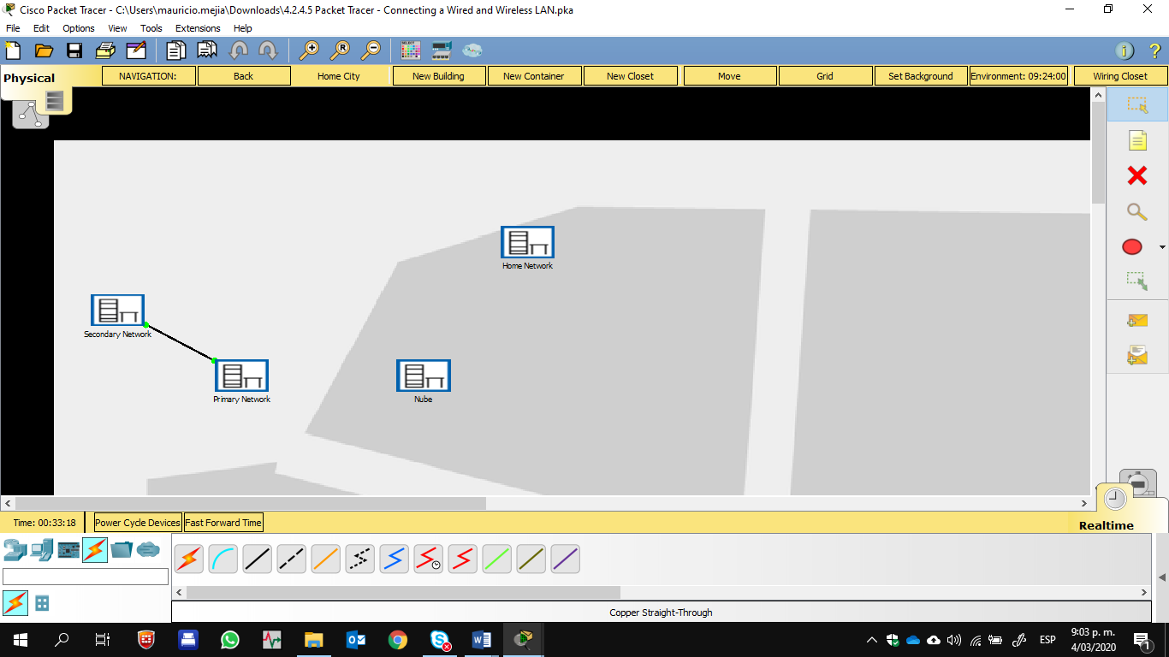

### Paso 2: Examinar la red principal

1. Haga clic en el ícono **Primary Network** (Red principal). Mantenga el puntero del mouse sobre los distintos cables. ¿Qué se encuentra sobre la mesa a la derecha del bastidor azul? Terminal de configuración
2. Haga clic en **Back** (Atrás) para volver a **Home City** (Ciudad de residencia).

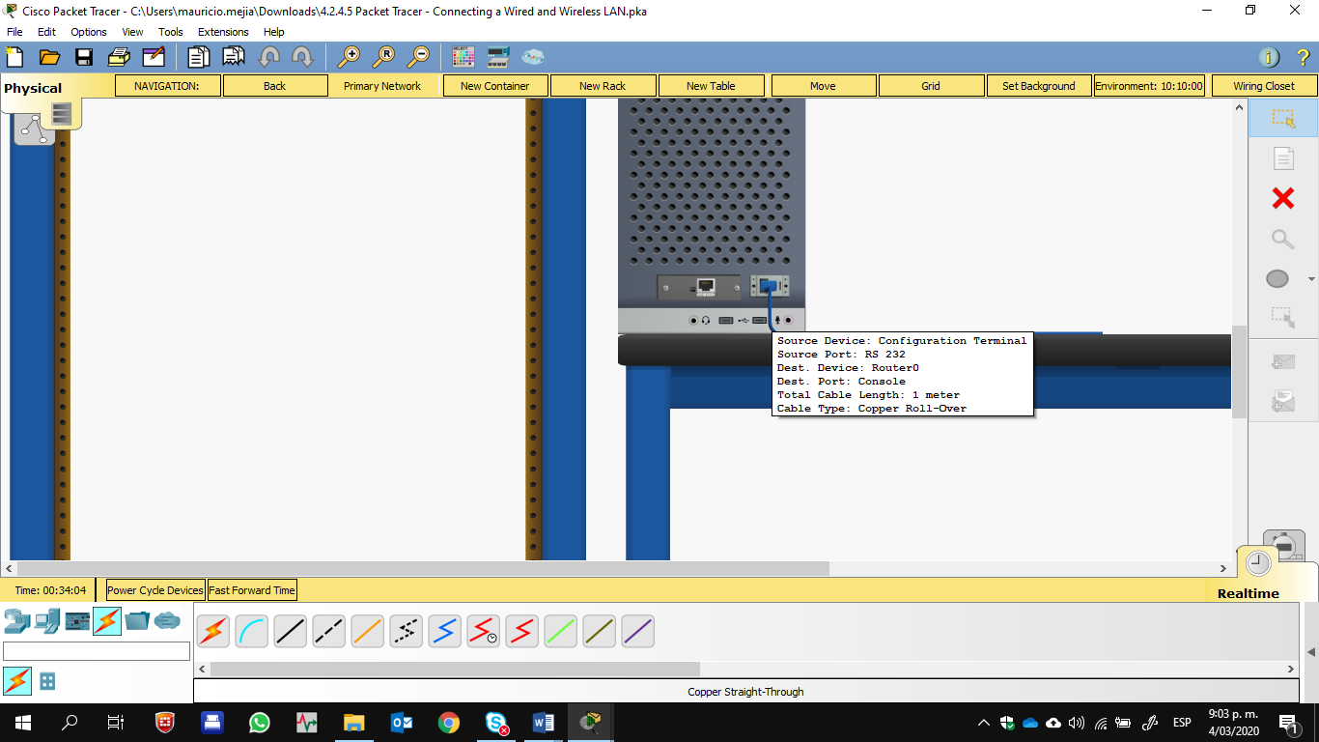

### Paso 3: Examinar la red secundaria

1. Haga clic en el ícono **Secondary Network** (Red secundaria). Mantenga el puntero del mouse sobre los distintos cables. ¿Por qué hay dos cables anaranjados conectados a cada dispositivo? Los cables de fibra vienen en pares, uno para transmitir y otro para recibir.
2. Haga clic en **Back** (Atrás) para volver a **Home City** (Ciudad de residencia).

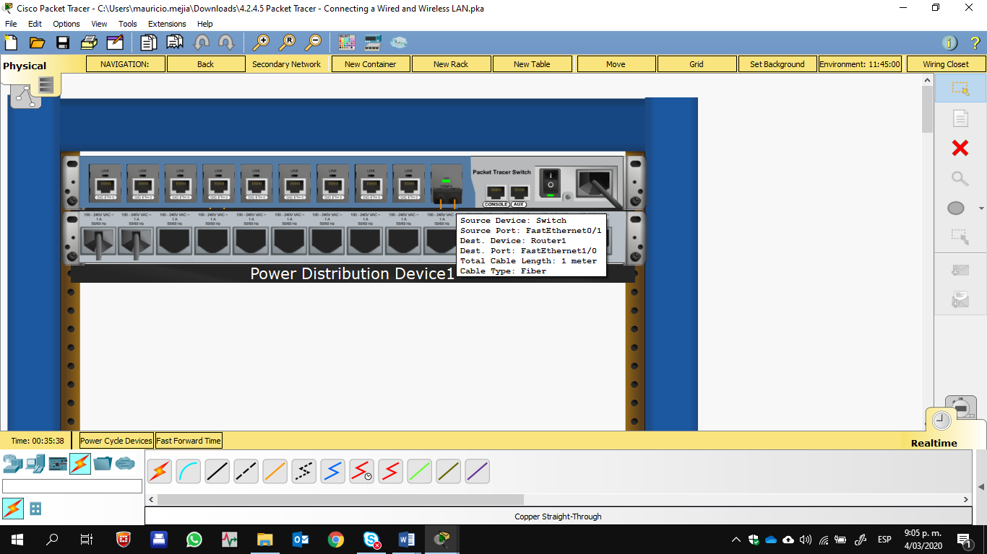

### Paso 4: Examinar la red doméstica

1. ¿Por qué hay una malla ovalada que cubre la red doméstica? Representa el alcance de la red inalámbrica.

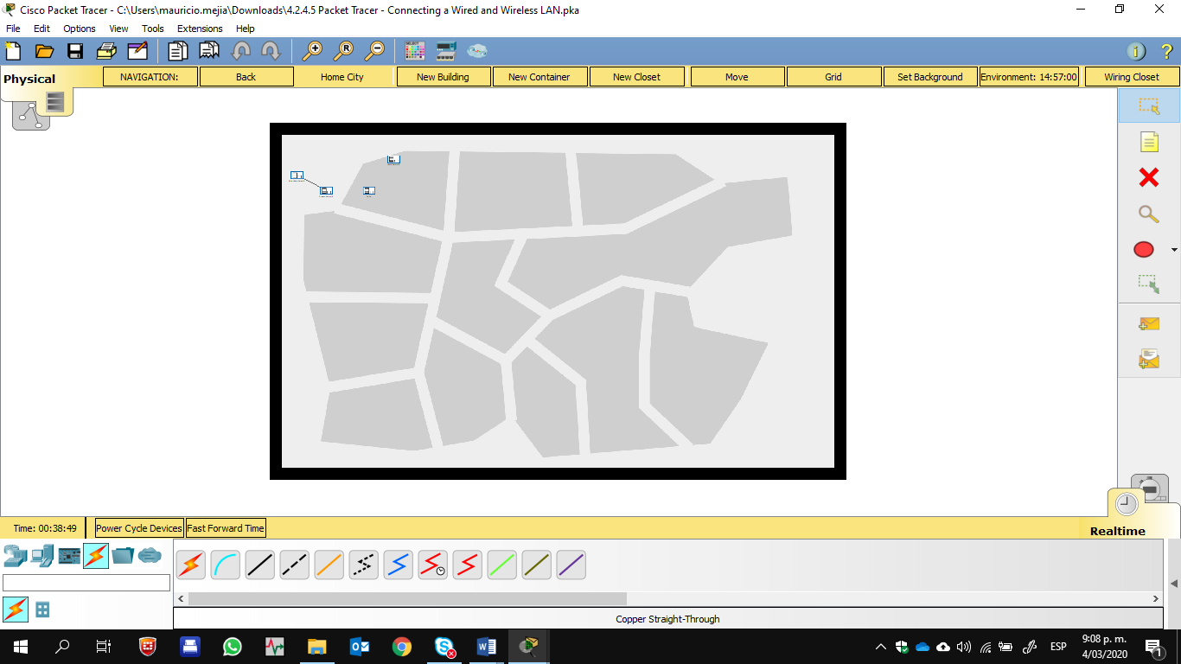

1. Haga clic en el ícono **Home Network** (Red doméstica). ¿Por qué no hay ningún bastidor para contener el equipo? Por lo general, las redes domésticas no incluyen bastidores.

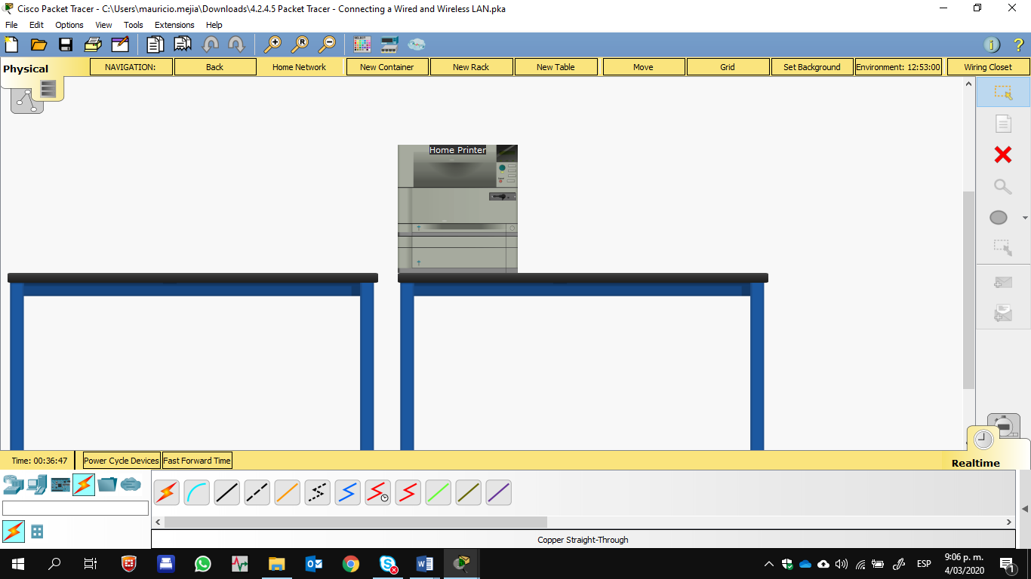

1. Haga clic en la ficha **Logical Workspace** (Área de trabajo lógica) para volver a la topología lógica.

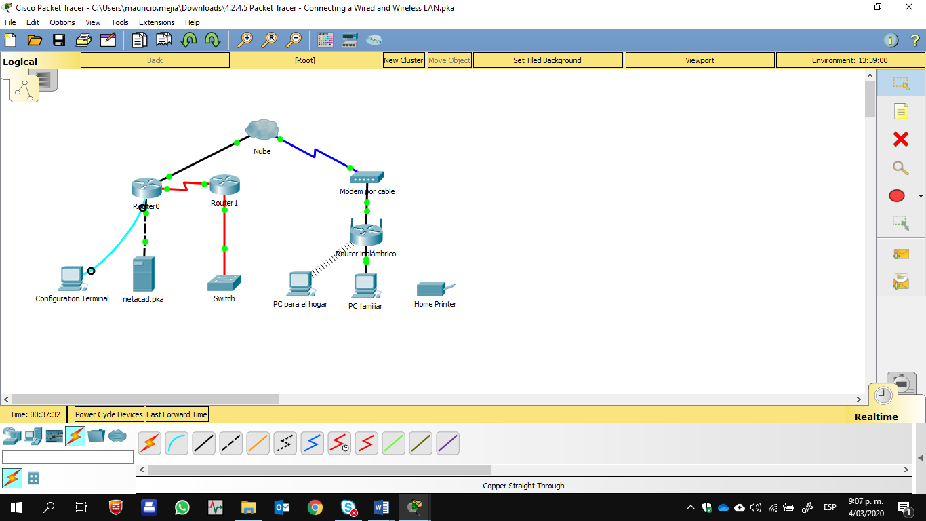

**Tabla de calificación sugerida**

|  |  |  |  |
| --- | --- | --- | --- |
| **Sección de la actividad** | **Ubicación de la consulta** | **Posibles puntos** | **Puntos obtenidos** |
| Parte 5: Examinar la topología física | Paso 1c | 4 |  |
| Paso 2a | 4 |  |
| Paso 3a | 4 |  |
| Paso 4a | 4 |  |
| Paso 4b | 4 |  |
| **Total de la parte 5** | | **20** |  |
| **Puntuación de Packet Tracer** | | **80** |  |
| **Puntuación total** | | **100** |  |

